Хор – это прообраз идеального общества.

Создание новых мест для реализации дополнительных общеразвивающих программ художественной направленности – мероприятие федерального проекта «Успех каждого ребенка» национального проекта «Образование». По словам Министра просвещения С.С. Кравцова: «Развитие доступного дополнительного образования открывает перед детьми новые возможности для получения знаний, саморазвития, творчества и выбора будущей профессии. Дополнительное образование, в частности художественной направленности, способствует продуктивному усвоению школьной программы и развивает молодежь с культурной точки зрения активнее».

В МБОУ «ОЦ № 2 Майкопского района» в 2023 году в рамках реализации программы создан Юнармейский хор на 30 ученико-мест.

Хоровые занятия развивают навыки общения. Пение полезно и нужно для растущего детского организма: развивается дыхательный аппарат, увеличивается объем легких, развивается слух и голос. Занятия в хоре полезны и для эмоционального здоровья: обучающиеся получают возможность научиться управлять своими эмоциями, «выплескивать» их в пении и улучшать настроение.

Ученики 6б Бычков Елисей и Решетник Кирилл рассказывают: «В этом учебном году занятия в хоре стали еще интереснее, потому что у нам появилось новое музыкальное оборудование. Нам очень нравятся занятия в хоре, и мы хотели бы заниматься этим каждый день», а Алибекова Л.Г., руководитель хорового коллектива отмечает: «Хор — это прообраз идеального общества, основанного на едином устремлении и слаженном дыхании, общества, в котором важно услышать другого, прислушаться друг к другу, общества, в котором индивидуальность не подавляется, но раскрывается в полной мере. Конечно же новое оборудование является существенным подспорьем для развития гармоничной личности ребенка, активного члена общества».

Кажется, что в хоре можно научиться только петь – и это огромное заблуждение. Песня, ее текст сильно может повлиять на человека. Если говорить о патриотическом воспитании, то станет понятно, почему ни День Победы, ни празднование Дня России в нашем образовательном центре не обходятся без выступлений хорового коллектива. Воспитание не ограничивается разучиванием нот, руководитель коллектива прежде всего заинтересован в том, чтобы ребенок получал впечатления и помимо репетиций – чтобы дети развивались, чтобы взрослели их души. Тогда и песни зазвучат совсем иначе.

Хор – это командная работа, умение вместе создавать творческий продукт, поэтому каждый участник понимает, что от него зависит очень многое: как он сработает, таким и будет результат общего дела. Хоровое пение воспитывает умение слушать соседа и умение пристраиваться — во всех смыслах. Движение к общей цели формирует коллективный дух.

По словам ученицы 6 б Буравцовой Виктории: «В прошлом году мы с хором участвовали в нескольких конкурсах, где соревновались с разными коллективами нашей республики. Благодаря занятиям в кружке нам удалось в упорной борьбе получить несколько призовых мест».

Занятия обучающихся МБОУ «ОЦ № 2 Майкопского района» хоровым пением, не пройдут даром, а для некоторых могут выступить твердой и качественной базой будущей профессии.

«Хочешь быть здоровым — пой, умным — пой, красивым — пой!».

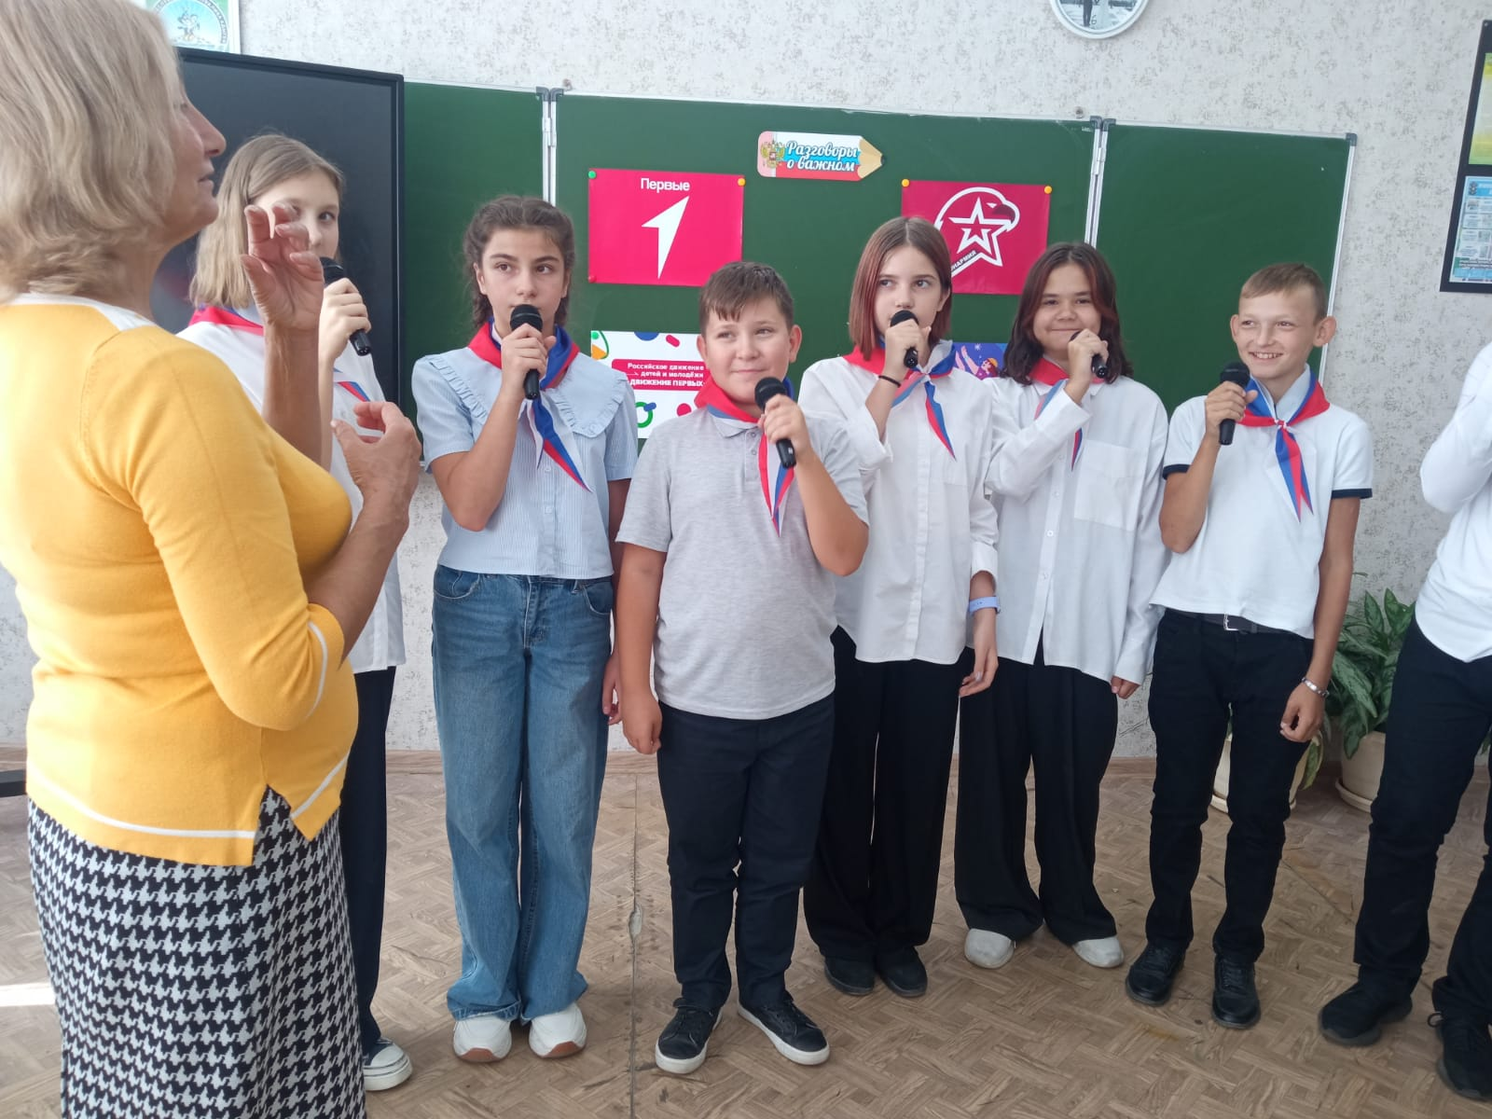

Исп. Досаева Наталья Александровна

+7(928)215-10-19